

**"Ғибадат үйлерін (ғимараттарын) салу және олардың орналасатын жерін айқындау, сондай-ақ үйлерді (ғимараттарды) ғибадат үйлері (ғимараттары) етіп қайта бейіндеу (функционалдық мақсатын өзгерту) туралы шешім беру" мемлекеттік көрсетілетін қызмет регламентiн бекіту туралы**

***Күшін жойған***

Атырау облысы әкімдігінің 2014 жылғы 20 наурыздағы № 82 қаулысы. Атырау облысының Әділет департаментінде 2014 жылғы 29 сәуірде № 2900 тіркелді. Күші жойылды - Атырау облысы әкімдігінің 2015 жылғы 17 шілдедегі № 222 қаулысымен

      Ескерту. Күші жойылды - Атырау облысы әкімдігінің 17.07.2015 № 222 қаулысымен (алғашқы ресми жарияланған күнінен кейін күнтізбелік он күн өткен соң қолданысқа енгізіледі).  
      РҚАО ескертпесі:  
      Құжаттың мәтінінде түпнұсқаның пунктуациясы мен орфографиясы сақталған.  
      Қазақстан Республикасының 2013 жылғы 15 сәуірдегі "Мемлекеттік көрсетілетін қызметтер туралы" Заңының 16–бабының 1, 3-тармақтарына сәйкес Атырау облысы әкімдігі **ҚАУЛЫ ЕТЕДІ:**  
      1. Осы қаулының қосымшасына сәйкес "Ғибадат үйлерін (ғимараттарын) салу және олардың орналасатын жерін айқындау, сондай-ақ үйлерді (ғимараттарды) ғибадат үйлері (ғимараттары) етіп қайта бейіндеу (функционалдық мақсатын өзгерту) туралы шешім беру" мемлекеттік көрсетілетін қызмет регламентi бекітілсін.  
      2. Осы қаулының орындалуын бақылау облыс әкімінің орынбасары Т.Ә. Шәкімовке жүктелсін.  
      3. Осы қаулы алғашқы ресми жарияланған күнінен кейін күнтізбелік он күн өткен соң қолданысқа енгізіледі, бірақ Қазақстан Республикасы Үкіметінің 2014 жылғы 24 ақпандағы № 137 "Діни қызмет саласындағы мемлекеттік көрсетілетін қызметтер стандарттарын бекіту туралы" қаулысының қолданысқа енгізілуінен бұрын емес.

|  |  |
| --- | --- |
| *Облыс әкімі* | *Б. Ізмұхамбетов* |

|  |  |
| --- | --- |
|  | Атырау облысы әкімдігінің  2014 жылғы 20 наурыздағы № 82  қаулысына қосымша  Атырау облысы әкімдігінің  2014 жылғы 20 наурыздағы № 82  қаулысымен бекітілген |

**"Ғибадат үйлерін (ғимараттарын) салу және олардың орналасатын жерін айқындау, сондай-ақ үйлерді (ғимараттарды) ғибадат үйлері (ғимараттары) етіп қайта бейіндеу (функционалдық мақсатын өзгерту) туралы шешім беру" мемлекеттік көрсетілетін қызмет регламенті**  
**1. Жалпы ережелер**

      1. "Ғибадат үйлерін (ғимараттарын) салу және олардың орналасатын жерін айқындау, сондай-ақ үйлерді (ғимараттарды) ғибадат үйлері (ғимараттары) етіп қайта бейіндеу (функционалдық мақсатын өзгерту) туралы шешім беру" мемлекеттік көрсетілетін қызметі (бұдан әрі – мемлекеттік көрсетілетін қызмет) Атырау облыстық әкімдігімен ("Атырау облысы Дін істері басқармасы" мемлекеттік мекемесінің келісімі бойынша, Атырау облысы Сәулет және қала құрылысы басқармасымен) (бұдан әрі – қызмет көрсетуші) көрсетіледі.  
      Өтініштерді қабылдауды және мемлекеттік көрсетілетін қызмет нәтижелерін беруді "Атырау облысы Сәулет және қала құрылысы басқармасы" мемлекеттік мекемесі (бұдан әрі – Басқарма) жүзеге асырады.  
      2..Мемлекеттік қызмет көрсету нысаны: қағаз түрінде.  
      3. Мемлекеттік қызметті көрсету нәтижесi – облыстың жергілікті атқарушы органдарының ғибадат үйлерін (ғимараттарын) салу, олардың орналасатын жерін айқындау, немесе үйлерді (ғимараттарды) ғибадат үйлері (ғимараттары) етіп қайта бейіндеу (функционалдық мақсатын өзгерту) туралы шешімі немесе Қазақстан Республикасы Үкіметінің 2014 жылғы 24 ақпандағы № 137 қаулысымен бекітілген "Діни қызмет саласындағы мемлекеттік көрсетілетін қызметтер стандарттарын бекіту туралы" Стандарттың (бұдан әрі - Стандарт) 10-тармағында көзделген жағдайда және негіздер бойынша мемлекеттік қызметті көрсетуден бас тарту туралы дәлелді жауап болып табылады.

**2. Мемлекеттiк қызметті көрсету үдерісінде қызмет берушінің құрылымдық бөлімшелерінің (қызметкерлердің) іс-қимыл тәртiбiн сипаттау**

      4. Стандарттың 1-қосымшасына сәйкес нысан бойынша өтініш мемлекеттік қызмет көрсету бойынша рәсімдерді (іс-қимылды) бастау үшін негіз болып табылады.  
      5. Тұтынушыдан мемлекеттік қызметті алу үшін сұрау салу түскен сәттен бастап және мемлекеттік қызмет қорытындысы берілген сәтке дейінгі мемлекеттік қызметті көрсету кезеңдері:  
      1) Басқарманың қызметкері құжаттарды қабылдайды, құжаттардың Стандарттың 9-тармағына сәйкестігін тексереді. Егер құжаттар көрсетілген талапқа сай болса, онда (қызмет алушыға) қызмет берушінің тіркеу мөртабаны қойылған (кіріс нөмірі, күні) арызының көшірмесі беріледі және облыс әкіміне немесе оның міндетін атқарушы тұлғаға бұрыштама қою үшін жолдайды (1 жұмыс күні ішінде);  
      2) Облыс әкімі немесе оның міндетін атқарушы тұлға құжаттармен танысады және басқарманың басшысына жолдайды (1 жұмыс күні ішінде);  
      3) Басқарма басшысы құжаттармен танысады және жауапты орындаушыны белгілейді (1 жұмыс күні ішінде);  
      4) Басқарманың қызметкері құжаттарды зерделейді және келісім алу үшін "Атырау облысы Дін істері басқармасы" мемлекеттік мекемесіне (бұдан әрі - Уәкілетті орган) жолдайды (1 жұмыс күні ішінде);  
      5) Уәкілетті органның қызметкері құжаттарды қабылдайды, құжаттарға бұрыштама қою үшін басшыға жолдайды (30 минут);  
      6) Уәкілетті орган басшысы құжаттармен танысады және жауапты орындаушыны белгілейді (30 минут);  
      7) Уәкілетті органның жауапты орындаушысы құжаттарды зерделейді және қарау нәтижесін дайындайды (келісім, не қызмет көрсетуден бас тарту туралы дәлелді жазбаша жауап) және басшыға жолдайды (4 күнтізбелік күн ішінде);  
      8) Уәкілетті орган басшысы құжаттың нәтижесіне қол қояды және жауапты орындаушыға жолдайды (30 минут);  
      9) Уәкілетті органның жауапты орындаушысы қол қойылған құжат нәтижесін Басқармаға жолдайды (30 минут);  
      10) Уәкілетті органнан құжаттарды алғаннан кейін Басқарма басшысы шешім қабылдау немесе мемлекеттік қызмет көрсетуден бас тарту туралы шешім қабылдайды және Басқарманың қызметкеріне қарау нәтижесін дайындау үшін жолдайды (1 жұмыс күні ішінде);  
      11) Басқарма қызметкері шешім жобасын дайындайды немесе мемлекеттік қызмет көрсетуден бас тарту туралы жауап қабылдайды және Басқарма басшысына қол қою (келісім беру) үшін жолдайды (30 минут);  
      12) Басқарма басшысы шешім жобасына немесе мемлекеттік қызмет көрсетуден бас тарту туралы жауапқа қол қояды (келісім береді) және Басқарма қызметкеріне жолдайды (30 минут ішінде);  
      13) Басқарма қызметкері шешім жобасына тиісті мемлекеттік мекемелерден, облыс әкімі орынбасарларынан келісім алады және облыс әкіміне қол қою үшін жолдайды (16 күнтізбелік күннің ішінде) немесе қызмет алушыға мемлекеттік қызмет көрсетуден бас тарту туралы жауапты жолдайды (1 жұмыс күні ішінде);  
      14) облыс әкімі шешімге қол қояды және оны Басқармаға жолдайды (1 жұмыс күні ішінде);  
      15) Басқарманың қызметкері бекітілген шешімді қабылдайды және оны қызмет алушыға (немесе оның сенімхат негізіндегі өкіліне) береді (1 жұмыс күні ішінде).

**3. Мемлекеттік қызмет көрсету үдерісінде қызмет берушінің құрылымдық бөлімшелерінің (қызметкерлерінің) өзара іс-қимыл тәртібін сипаттау**

      6. Мемлекеттік қызмет көрсету процесінде келесі құрылымдық-функционалдық бірліктер (бұдан әрі ҚФБ) қатыстырылған:  
      1) Басқарма қызметкері;  
      2) басқарма басшысы;  
      3) облыс әкімі немесе оның міндетін атқарушы тұлға;  
      4) уәкілетті органның жауапты қызметкері;  
      5) Уәкілетті органның басшысы;  
      7. Құрылымдық бөлімшелер (қызметкерлер) арасындағы рәсімдер (әрекеттер) кезектiлiгiнiң сипаттамасы осы регламенттiң 1-қосымшасында келтiрiлген.  
      8. "Ғибадат үйлерін (ғимараттарын) салу және олардың орналасатын жерін айқындау, сондай-ақ үйлерді (ғимараттарды) ғибадат үйлері (ғимараттары) етіп қайта бейіндеу (функционалдық мақсатын өзгерту) туралы шешім беру" мемлекеттік қызмет көрсетудің бизнес-процестерінің анықтамалығы осы Регламенттің 2-қосымшасында келтірілген.  
      Ескерту. Регламент 8-тармақпен толықтырылды - Атырау облысы әкімдігінің 29.08.2014 № 258 қаулысымен.

|  |  |
| --- | --- |
|  | "Ғибадат үйлерін (ғимараттарын) салу  және олардың орналасатын жерін айқындау,  сондай-ақ үйлерді (ғимараттарды) ғибадат  үйлері (ғимараттары) етіп қайта бейіндеу  (функционалдық мақсатын өзгерту) туралы  шешім беру" мемлекеттік қызмет көрсету  регламентіне 1-қосымша |

**ҚФБ мен мемлекеттік қызмет көрсету үдерісіндегі әкімшілік әрекеттердің қисынды дәйектілігі арасындағы өзара іс-қимылды көрсететін сызба**

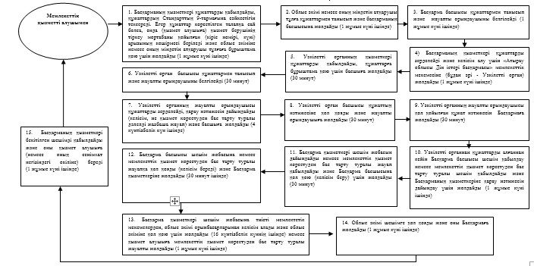

|  |  |
| --- | --- |
|  | "Ғибадат үйлерін (ғимараттарын) салу  және олардың орналасатын жерін айқындау,  сондай-ақ үйлерді (ғимараттарды) ғибадат  үйлері (ғимараттары) етіп қайта бейіндеу  (функционалдық мақсатын өзгерту) туралы  шешім беру" мемлекеттік қызмет көрсету  регламентіне 2-қосымша |

**"Ғибадат үйлерін (ғимараттарын) салу және олардың орналасатын жерін айқындау, сондай-ақ үйлерді (ғимараттарды) ғибадат үйлері (ғимараттары) етіп қайта бейіндеу (функционалдық мақсатын өзгерту) туралы шешім беру" мемлекеттік қызмет көрсетудің бизнес-процестерінің анықтамалығы**

      Ескерту. Регламент 2-қосымшамен толықтырылды - Атырау облысы әкімдігінің 29.08.2014 № 258 қаулысымен.

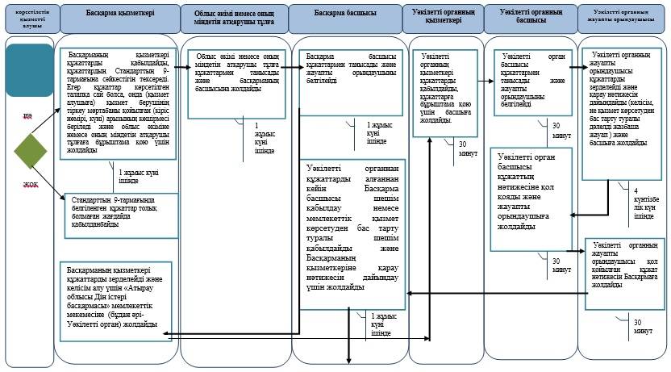

            Кестенің жалғасы

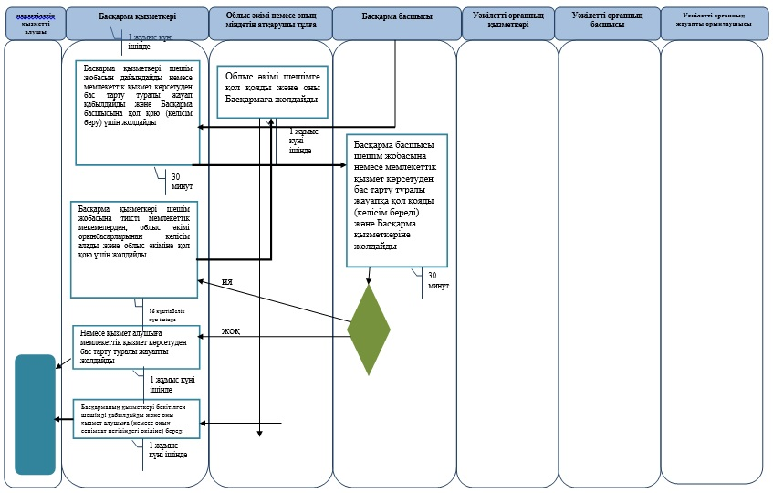

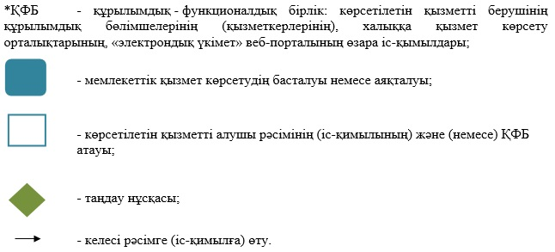

© 2012. Қазақстан Республикасы Әділет министрлігінің «Қазақстан Республикасының Заңнама және құқықтық ақпарат институты» ШЖҚ РМК